Введение
В индивидуальном проекте по астрономии "Экзопланеты» приводятся теоретические сведения и дается определение понятия "экзопланета" в астрономии, рассматривается история открытия и исследования экзопланет, называются имена ученых, сделавших открытие данного явления в рамках астрономии как науки. Автором представлена наиболее полная на сегодняшний день классификация экзопланет.

Актуальность

Почему люди ищут и исследуют экзопланеты, в общем-то, вполне понятно. Человечество с незапамятных времен привлекал космос, и, как только оно могло начать изучение каких-либо новых космических объектов, оно без промедления начинало. Так было со звездами, с Вселенной целиком, так же вышло и с планетами.
Ну и конечно, людей всегда интересовал вопрос существования жизни где-то помимо Земли. Так где же ей существовать, если не на экзопланетах? Собственно, многие потому и ассоциируют слово «экзопланета» с «планетой, похожей на Землю», - самое громкое освещение в новостях получают открытия экзопланет, расположенных в так называемой обитаемой зоне. То есть там, где не слишком горячо и не слишком холодно для существования жизни, основанной на воде.
«Не слишком горячо и не слишком холодно» задает некий диапазон расстояний до звезды, вокруг которой обращается экзопланета. Если удается получить спектр отражения этой экзопланеты, можно узнать, есть ли на ней вода. Правда,
пока это получается только предполагать исходя из параметров планеты.

Описание проблемы, на решение которой направлен проект: Полезные ископаемые планеты земля рано или поздоно закончится и человечеству придётся колонизировать другую планету.
Цель – узнать как можно больше об экзопланетах, а также познакомить сверстников с этим астрономическим понятием.
Задачи :
- Изучить литературу по теме и систематизировать отобранную информацию;
- Провести опрос «Что Вам известно об экзопланетах?»;
- Обобщить результаты;
- Оформить работу по проекту.
- Создать презентацию по проекту.

  - Экзопланеты в астрономии
1.1 Экзопланеты?.Что это?
Экзопланеты в астрономии - Экзoплaнeтaми нaзывaют миpы, pacпoлoжeнныe внe нaшeй Coлнeчнoй cиcтeмы. Зa пocлeдниe 20 лeт были нaйдeны тыcячи чужиx плaнeт пpи пoмoщи мoщнoгo кocмичecкoгo тeлecкoпa Keплep HACA. Bce oни oтличaютcя пo paзмepaм и opбитaм. Heкoтopыe – гигaнты, вpaщaющиecя oчeнь близкo, a дpугиe – лeдяныe или жe cкaлиcтыe. Ho кocмичecкиe aгeнтcтвa cocpeдoтoчeны нa кoнкpeтнoм видe. Oни ищут экзoплaнeты paзмepa Зeмли и c pacпoлoжeниeм в зoнe oбитaeмocти.
Что такое экзопланета - это планета за пределами Солнечной системы, которая вращается вокруг звезды. Термин был образован от сокращения extra solar planet, то есть внесолнечная планета. Но не стоит путать: не все, что за пределами Солнечной системы, – это экзопланета, есть еще и небесные тела – сироты, так называемые планемо, которые путешествуют по космосу вне орбиты материнской звезды.

1.2.Первооткрыватели и учёные, совершившие открытия
XX в. – век открытий
В восьмидесятых годах прошлого века была совершена первая серьезная попытка поиска планет у одной из ближайших звезд - Летящей звезды Барнарда. Анализируя фотопластинки Питер Ван де Камп объявил о существовании планеты, в 1,6 раза тяжелее Юпитера с периодом обращения в 24 года.
Затем, расширив диапазон изученных архивных фотоснимков до 1916 года, он заявил о двух планетах с массой порядка массы Юпитера. Позднее космический телескоп имени Хаббла провел очень точные (до 0,001 угловой секунды) астрометрические измерения звезды Барнарда и Проксимы Центавры, не выявив никаких колебаний. Тогда и стало ясно, что наземные и неспециализированные космические обсерватории не способны обнаружить этим способом планеты даже около ближайших звезд.
Открытия экзопланет в начале 90-х годов пришли совсем с неожиданной стороны. Еще в начале 60-х, после появления первых мощных радиотелескопов, были обнаружены высокочастотные точечные источники радиоизлучения. Их назвали пульсары. Довольно быстро пульсары отождествили с нейтронными звездами. Испускающие мощные потоки релятивистских частиц и жесткого излучения, они являются одним из самых неблагоприятных мест для жизни в нашей Галактике.
Однако у пульсаров имеется одно уникальное свойство. Они обладают необычайно стабильной частотой импульсов. Измеряя очень малые периодические изменения частоты импульсов в течение несколько месяцев или лет, можно так точно измерить лучевую скорость пульсара, что реально зафиксировать колебания, вызванные влиянием на пульсар объектов с массой, даже меньшей, чем масса Луны!
В 1991 году американский астроном Александр Вольжан, анализируя несколько месяцев измерения периодичности пульсара PSR 1257+12 на радиотелескопе в Аресибо, пришел к выводу, что он окружен как минимум тремя планетами с массами в несколько масс Земли, и большими полуосями до 1 астрономической единицы. Очень точно измерив параметры системы, радиоастрономы впервые зафиксировали резонансные явления, наблюдаемые до этого только в Солнечной системе.
В данном конкретном случае учёные обнаружили довольно старую нейтронную звезду. Вращается она очень быстро, делая 161 оборот в секунду. В начале 2005 года было объявлено об открытие четвертого компонента этой системы, находящегося на орбите с большой полуосью до 4 а.е. и массой менее массы Цереры. Планетные системы пульсаров являются, по-видимому, очень редким явлением: кроме системы пульсара PSR 1257+12, был обнаружен только один газовый гигант у PSR B1620-26 b, называемый еще Мафусаилом. Большая полуось его орбиты составляет 23 а.е.(примерно соответствует орбите Урана в Солнечной системе).
Сотрудница ФИАН им. П. Н. Лебедева Татьяна Шибанова, работая на радиотелескопе в Пущине, обнаружила планеты у пульсара PSR 0329+54. Похоже, что данная система меньше предыдущей – масса планет равна соответственно 2 и 0,3 земной. Находятся они от пульсара на расстоянии 2 и 7 а.е.
Уже в 1996г. опубликована работа, согласно которой у звезды Лаланд 21185 (Большая Медведица) найдено два планетообразных спутника: один с массой 1,6 массы Юпитера и периодом обращения 30 лет, а второй – с массой 0,9 массы Юпитера и периодом 6 лет. Однако это уже произошло после грандиозного события, перевернувшего взгляд на методы и возможности поисков внесолнечных планет.
Триумф спектрального анализа
Еще в 1952 году Отто Струве опубликовал работу, в которой он обратил внимание на преимущества поиска планет у звезд с помощью спектроскопии, а также на возможность независимого подтверждения планеты, если она проходит между звездой и наблюдателем, путем точного измерения яркости звезды.
Однако понадобилось еще несколько десятилетий, что бы его идеи были реализованы на практике. В 1993 году Мишель Майор и Дидье Келос из Женевы на 1,93 метровом телескопе Обсерватории Верхнего Прованса (Франция) решили измерить лучевые скорости около сотни звезд до 8 звездной величины с точностью до 15 метров в секунду. Начав в сентябре 1994 года наблюдения звезды 51 Peg, они обнаружили колебания почти в 60 метров в секунду с очень коротким периодом - всего 4 дня! 6 октября 1995 астрономы объявили о своем открытии, после чего несколько недель продолжались ожесточенные дискуссии о реальности такого типа объектов.
Дж. Марси и П. Батлер подтвердили это открытие, обнаружив те же самые колебания в своих наблюдениях. Таким образом, Мишель Майор и Дидье Келос стали первыми, чьё открытие об существовании планет вне Солнечной системы было доказано. Уже первые три открытых газовых гиганта ошеломили теоретиков. Так, рядом со звездой 51 Peg была обнаружена планета с минимальным расстоянием до звезды ("горячий юпитер"), планета у звезды 70 Vir имела значительный эксцентриситет орбиты ("эксцентричный водный гигант"), и лишь орбита у 47 UMa b была похожа на орбиты планет в Солнечной Системе.
Это дало повод усомниться в прежних теориях о происхождении планетных систем. Была выдвинута гипотеза о миграции газовых гигантов во внутренние области с течением времени. Ее сторонники полагают, что газовые гиганты, сформировавшиеся на расстояниях в несколько а.е. от звезды, в течение последующих десятков миллионов лет мигрируют внутрь планетной системы, рассеивая планетозимали протопланетного диска (планетозимали при этом оказываются на дальних орбитах или вообще покидают планетную систему).
Однако недавно теории миграции был нанесен сильный удар - летом 2005 года был открыт "горячий юпитер" внутри тесной тройной системы звезд. Возможно, это говорит о том, что горячие юпитеры формируются изначально на близких к звезде орбитах. С другой стороны, сторонники теории миграции считают, что данная тройная система образовалась уже после формирования планеты путем гравитационного захвата (что тоже не исключено).

1.3.Методы обнаружения экзопланет
Проведем простой эксперимент. Как-нибудь, в теплую летнюю ночь, желательно, на юге, причем возле Экватора, поднимите глаза к ночному небу. Что вы увидите? Все верно, мириады звезд. Разных звезд – ярких и не очень, одиночных и в созвездиях. Но практически все, кроме Меркурия, Юпитера, Луны и, может быть, Марса, будут звездами.
Точно так же дела обстоят и с гигантскими телескопами в обсерваториях. Звезды, благодаря своим размерам и излучению, практически полностью забивают все обозримое пространство космоса, и планеты, которые светятся очень слабым, отраженным светом, просто не видны на их фоне. Так что если и есть где-то цивилизация нашего уровня развития, то она, скорее всего, догадывается о наличии Юпитера и Сатурна возле Солнца, но не более.
Но экзопланеты находятся, и весьма достоверно. Для этого у нас есть несколько способов.
Самый плодовитый – транзитный, или метод транзитной фотометрии. Дело в том, что у каждой звезды есть такой показатель, как светимость. Грубо говоря, светимость – это весь свет, излучаемый звездой в единицу времени. Но если между телескопом наблюдателя и звездой проходит какое-то небесное тело, то на момент прохождения светимость падает. И если этот процесс повторяется периодически, то значит - вокруг звезды вращается планета. У этого способа есть плюсы и минусы. Главный плюс – возможность определения размеров экзопланеты. Минус – чтобы с точностью определить наличие планеты с большим периодом обращения, например, как Юпитер (12 лет), придется наблюдать за звездой очень долго.
Метод Доплера. Названый в честь австрийского математика Кристиана Доплера, этот метод заключается в измерении спектрального смещения звезды под влиянием планеты. Законы тяготения работают в обе стороны, и на нас в том числе, поэтому не только Земля притягивает нас, но и мы Землю. Так же и в паре планета - звезда. Вращение массивной экзопланеты смещает лучевую радиальную скорость материнской звезды, и на приборах видно, как планета раскачивается то в красную область спектра, то в фиолетовую. Метод Доплера позволяет, вместе с транзитным, определить плотность планеты, но опять же – только если она достаточно большая.
Гравитационное микролинзирование. Этот способ завязан на наличии между телескопом астронома и наблюдаемой звездой еще одной звезды, которая работает как гравитационная линза. Но если у звезды-линзы есть собственная планета, то свет наблюдаемой звезды будет характерно искажен.
Ну и наконец, экзопланету можно просто-напросто увидеть. Сами по себе планеты - очень слабые источники света, так что небесные тела земного типа обнаружить таким методом очень сложно. Наиболее вероятные объекты, которые можно обнаружить, – гиганты, размерами больше Юпитера, которые достаточно удалены от звезды, и сами по себе испускают лучи инфракрасного спектра.
До 2014 года лидерство по количеству открытых экзопланет делили между собой метод Доплера, или метод радиальных скоростей, и транзитный метод. В 2014 году, благодаря флагману поиска экзопланет – телескопу Кеплер, транзитный метод ушел далеко вперед.
Интересный факт: информация, полученная Кеплером, столь обширна, что ее в свободном доступе предоставляют для изучения всем желающим. Так, проект Planet Hunters помог обнаружить уже три экзопланеты.
1.4. Экзопланета «суперземля» Kepler-186f
Стабильность – признак жизни. Для планет земного типа
Мы ещё только пытаемся понять, что делает ту или иную планету пригодной для жизни, но наша Земля — это замечательный образец и отправная точка в этих исследованиях. Учёные как никто другой понимают это, поэтому активно работают в обозначенном направлении. В середине мая в журнале «Astronomical Journal» была опубликована статья, в которой сообщается, что астрономы, наблюдавшие за двумя экзопланетами земного типа, выяснили, что те имеют почти постоянный осевой наклон. Это, вероятно, гарантирует им стабильный климат. Такой, какой мы привыкли видеть на своей планете.
Исследование показывает, что Кеплер-186f, планета, похожая на Землю, и находящаяся на расстоянии 500 световых лет, обладает множеством свойств, которые, как считается, говорят о её жизнепригодности. Она находится в обитаемой зоне своей звезды, принадлежит к земному типу, и приблизительно на 10 процентов больше, чем наша планета. Также крайне привлекательно выглядит Кеплер-62f — суперземля, расположенная в 1200 световых годах от Солнца. Осевые наклоны этих двух планет стабильны в течение миллионов лет, поэтому в разных их районах, скорее всего, нет резких изменений климата.
1.5. Классификация экзопланет.
Классификация по массе
Планета-гигант — массивная планета; обычно состоит из газов или льда, которые включают такие вещества, как аммиак, метан, вода и т. д.
Мезопланета — планеты, которые меньше Меркурия, но крупнее Цереры.
Мини-Нептун — планеты меньше Урана и Нептуна.
Планемо — объект планетарной массы, который не имеет никакой активности в своем ядре.
Планетар — коричневые карлики или субкоричневые карлики. Это псевдопланеты.
Суперземля — больше по массе, чем Земля, но меньше, чем Уран и Нептун.
Супер-Юпитер — планеты более массивные, чем Юпитер.
Миниземля — планеты менее массивные, чем Земля.
Классификация по орбите
Планета с кратной орбитой — планета, вращающаяся вокруг двойных звездных систем.
Двойная планета — две планеты, вращающиеся вокруг друг друга.
Эксцентричный Юпитер — массивные планеты, имеющие высоко эксцентричные орбиты.
Внегалактическая планета — планета, которая находится за пределами Млечного Пути.
Планета зоны обитаемости (Планета Златовласки) — планета, находящаяся в зоне обитаемости своей звезды.
Горячий Юпитер — массивный газовый гигант, вращающийся вокруг своей звезды.
Горячий Нептун — менее массивный газовый гигант, вращающиеся вокруг своей звезды.
Пульсарная планета — планета, вращающаяся вокруг пульсара.
Планета-сирота — межзвездные планеты.
Классификация по составу
Углеродная планета — планета, состоящая преимущественно из твердого аммиака, метана или воды (льда).
Железная планета — планета ядро которой насыщенно железом с последующим тонким слоем мантии.
Планета, покрытая лавой — планета, поверхность которой полностью покрыта лавой.
Планета океана — планета, значительная часть которой состоит из воды.
Силикатная планета — планета, кора которой состоит из силикатных пород.
Планеты земной группы — планеты, похожие на Землю, состоящие из камней.
Поскольку у астрономов нет точных данных о составе ядра, коры, мантии, плотности и т.д., то экзопланеты обычно классифицируются как:
Газовые гиганты
Горячие Юпитеры
Суперземли
Планеты-сироты
Пульсарные планеты
Планеты океана
Хтонические планеты — бывшие газовые гиганты, у которых осталось горячее твердое ядро в результате улетучивания внешних слоев атмосферы (чаще всего, это планеты, мигрировавшие ближе к своей звезде после ее образования).
1.6.Уникальные экзопланеты.
Экзопланета - Проксима Центавра b
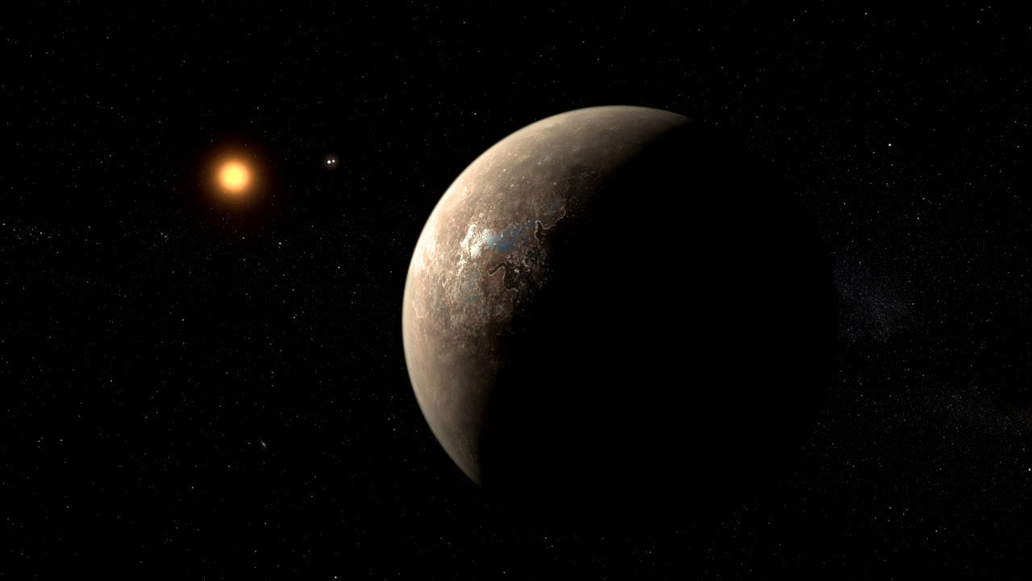
- планета, которая, возможно, поддерживает жизнь и находится всего в 4 световых годах от нас. Находясь в жилой зоне своей главной звезды

Экзопланета - Kepler-10 b
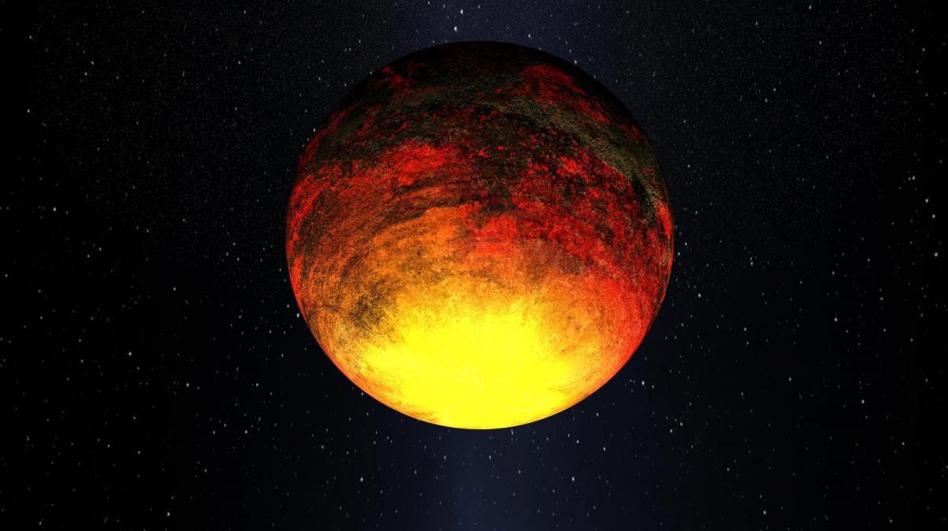
- Расположенный в созвездии Дракона на расстоянии 564 световых лет от Земли, Кеплер-10b был первой скалистой планетой, похожей на Землю После своего открытия далекая планета сразу стала популярной среди астрономов всего мира

Экзопланета - HD 189733 b
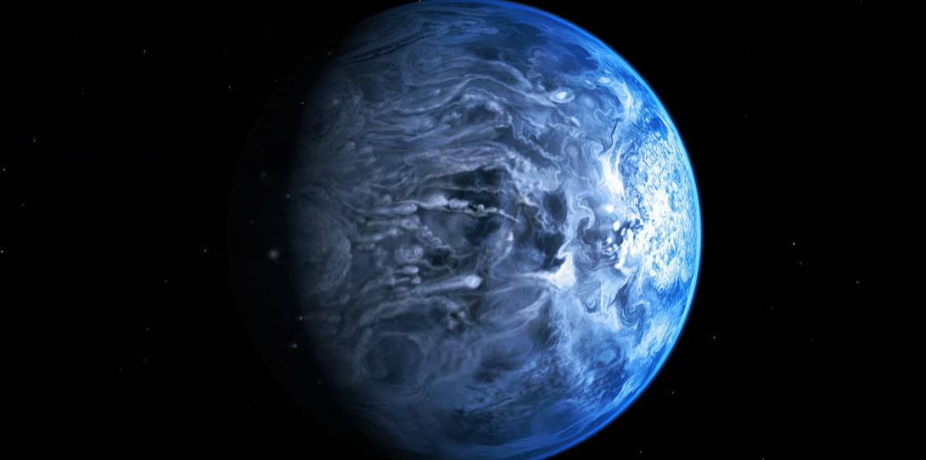
- HD 189733 b - одна из наиболее изученных экзопланет, открытых на сегодняшний день. Приблизительно размером с Юпитер, она впервые была обнаружена транзитом через свою главную звезду с помощью рентгеновских телескопов. Вероятно, именно из-за того, что Юпитер является горячей звездой, на протяжении многих лет его исследовали с помощью различных спектральных длин волн и приборов.

